**Save the Date: TH Wildau lädt am 14. Oktober 2025 zur Karrieremesse THCONNECT auf den Campus ein**

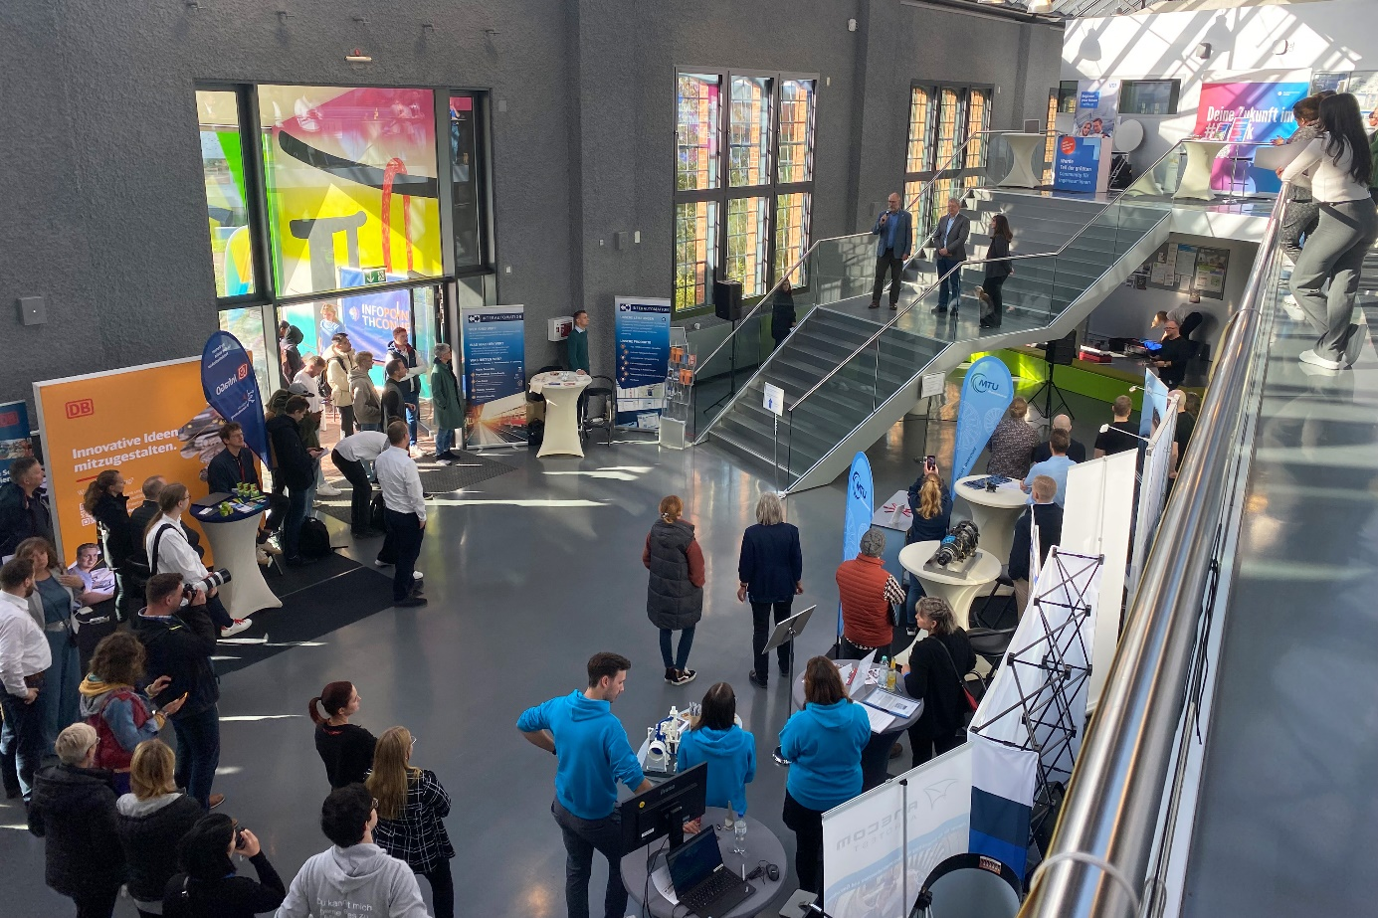

**Bildunterschrift:** Am 14. Oktober 2025 lädt die TH Wildau Studierende, Absolvent*innen, Schüler*innen und Interessierte zur Karrieremesse THCONNECT auf den Wildauer Campus ein – Unternehmen können noch bis 15. September einen Messestand buchen.

**Bild:** TH Wildau

**Subheadline:** Karrieremesse

**Teaser:**

**Am 14. Oktober 2025 wird sich die Halle 17 auf dem Campus der TH Wildau von 11 bis 16 Uhr in eine vielfältige Messelandschaft verwandeln. Rund 40 Aussteller, darunter Unternehmen und Institutionen aus der Region und darüber hinaus, werden dann einen Überblick über Einstiegs- und Karrieremöglichkeiten geben. Studierende, Absolvent*innen, Schüler*innen und Bürger*innen sind herzlich eingeladen. Interessierte Unternehmen können sich noch bis 15. September als Aussteller anmelden.**

**Text:**

Wer auf der Suche nach einem Praktikum, einer Werkstudierenden-Tätigkeit, dem passenden Unternehmen für eine kooperative Abschlussarbeit oder generell einer Stelle ist, sollte sich den 14. Oktober 2025 im Kalender frei halten. Von 11 bis 16 Uhr lädt der Career Service der Technischen Hochschule Wildau (TH Wildau) zur THCONNECT 2025 auf den Campus ein. Rund 40 Unternehmen präsentieren sich jährlich in Halle 17 und bieten Besucherinnen und Besuchern aus erster Hand Einblicke in vielfältige Einstiegs- und Karrieremöglichkeiten. Kleine und mittlere regionale Unternehmen präsentieren sich ebenso wie große internationale Konzerne. Passend zum Profil der TH Wildau suchen sie vor allem junge Talente aus den Bereichen Ingenieur- und Naturwissenschaften, Informatik sowie Wirtschaft und Management.

**Noch bis zum 15. September Messestand buchen**

Unternehmen, die sich mit einem Stand auf der traditionsreichen Karrieremesse in Wildau präsentieren möchten, können noch bis einschließlich 15. September einen Messestand buchen. Details zu den möglichen Option finden sie auf der [Webseite](https://www.th-wildau.de/im-studium/neuigkeiten-und-veranstaltungen/thconnect/infos-fuer-aussteller-innen). Sie können die THCONNECT als Plattform für die Fachkräftegewinnung nutzen und direkt mit Interessierten ins Gespräch kommen. Für Studierende und Alumni fungiert die Messe als Schnittstelle mit der Berufspraxis. Ein vielfältiges Rahmenprogramm mit Workshops und Bewerbungstipps rundet die Veranstaltung ab.

**Interessierte Öffentlichkeit ist herzlich willkommen**

Bürgerinnen und Bürger, die mit Unternehmen und Ansprechpersonen der Hochschule in den Austausch gehen möchten, sind herzlich eingeladen. Die Teilnahme an der THCONNECT und dem Rahmenprogramm ist kostenfrei.

**Weiterführende Informationen**

Informationen zur THCONNECT 2025 gibt es unter <https://www.th-wildau.de/thconnect>

Information für ausstellende Unternehmen der THCONNECT: <https://www.th-wildau.de/im-studium/neuigkeiten-und-veranstaltungen/thconnect/infos-fuer-aussteller-innen>

Zum Career Service der TH Wildau: <https://www.th-wildau.de/career-service>

**Fachliche Ansprechperson der TH Wildau:**

**Ray Trautwein  
Leitung Career Service  
TH Wildau  
Hochschulring 1, 15745 Wildau  
Tel.: +49 (0)3375 508 128  
E-Mail:** [ray.trautwein@th-wildau.de](mailto:ray.trautwein@th-wildau.de)

**Ansprechpersonen Externe Kommunikation TH Wildau:**

**Mike Lange / Mareike Rammelt**TH Wildau  
Hochschulring 1, 15745 Wildau  
Tel. +49 (0)3375 508 211 / -669  
E-Mail: [presse@th-wildau.de](mailto:presse@th-wildau.de)